附件1：
国家奖学金申请指导手册（学生用）
电脑端操作整体流程为：1.进入学工系统 2.完善个人信息 3.进入奖学金申请页面 4.申请奖学金
流程具体内容如下：
1.进入学工系统
登录学生管理服务平台（网址为：https://bi.bistu.edu.cn/），直接进入学工系统，该系统初始密码为123456，登录界面如下图：

或可以使用学校官网上的信息门户，如下图：
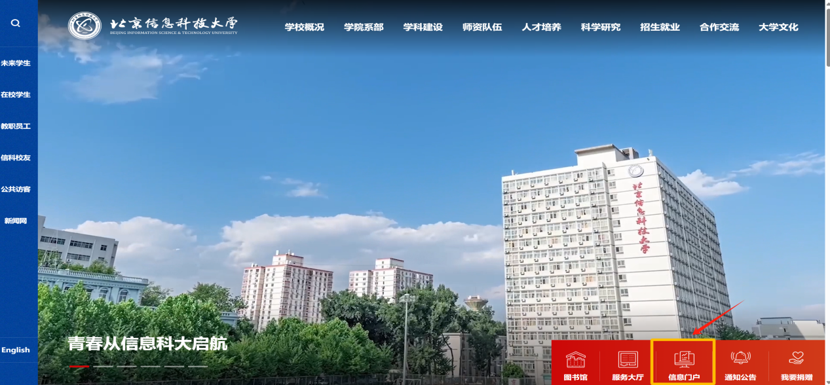
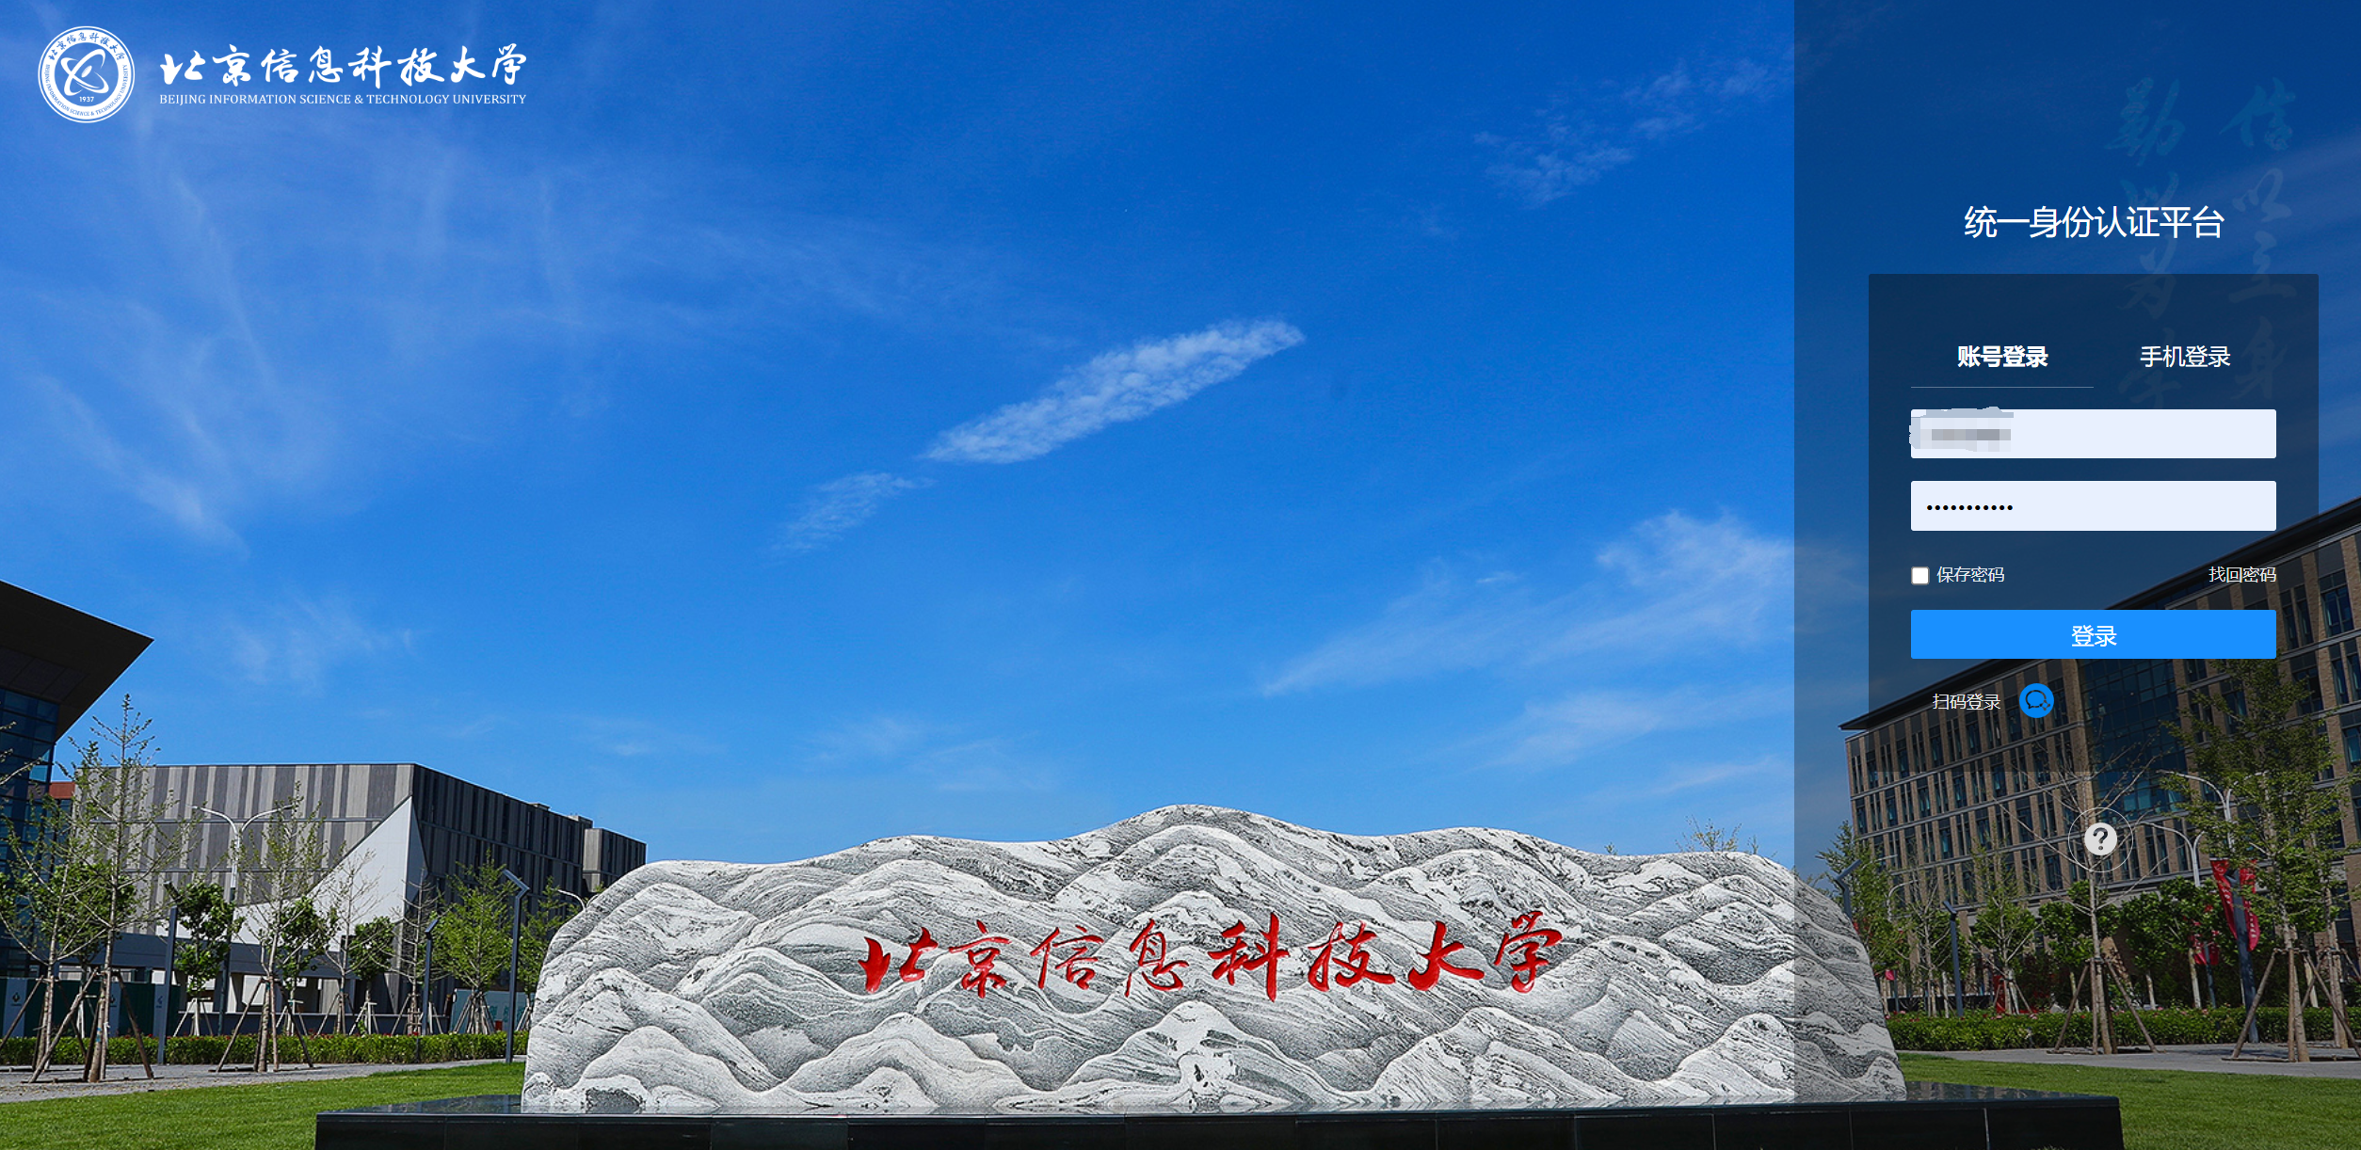
进入后在下方的业务直通车中点击学工系统即可跳转到页面。如下图所示：
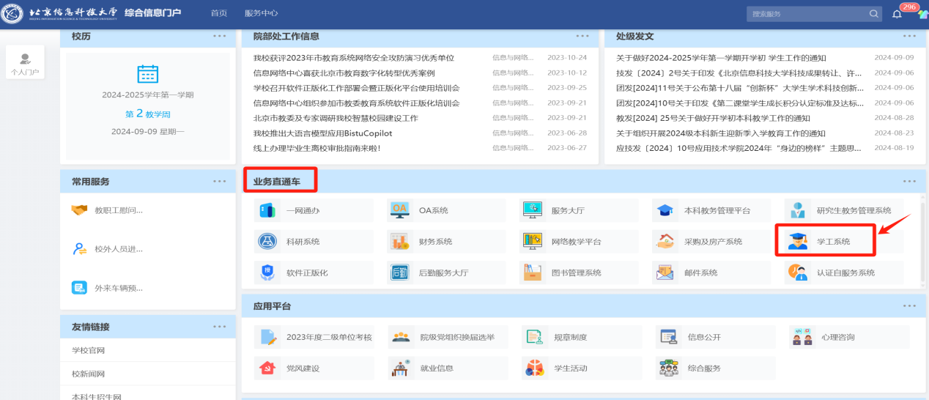
2.完善个人信息
登录后可以看到如下界面：
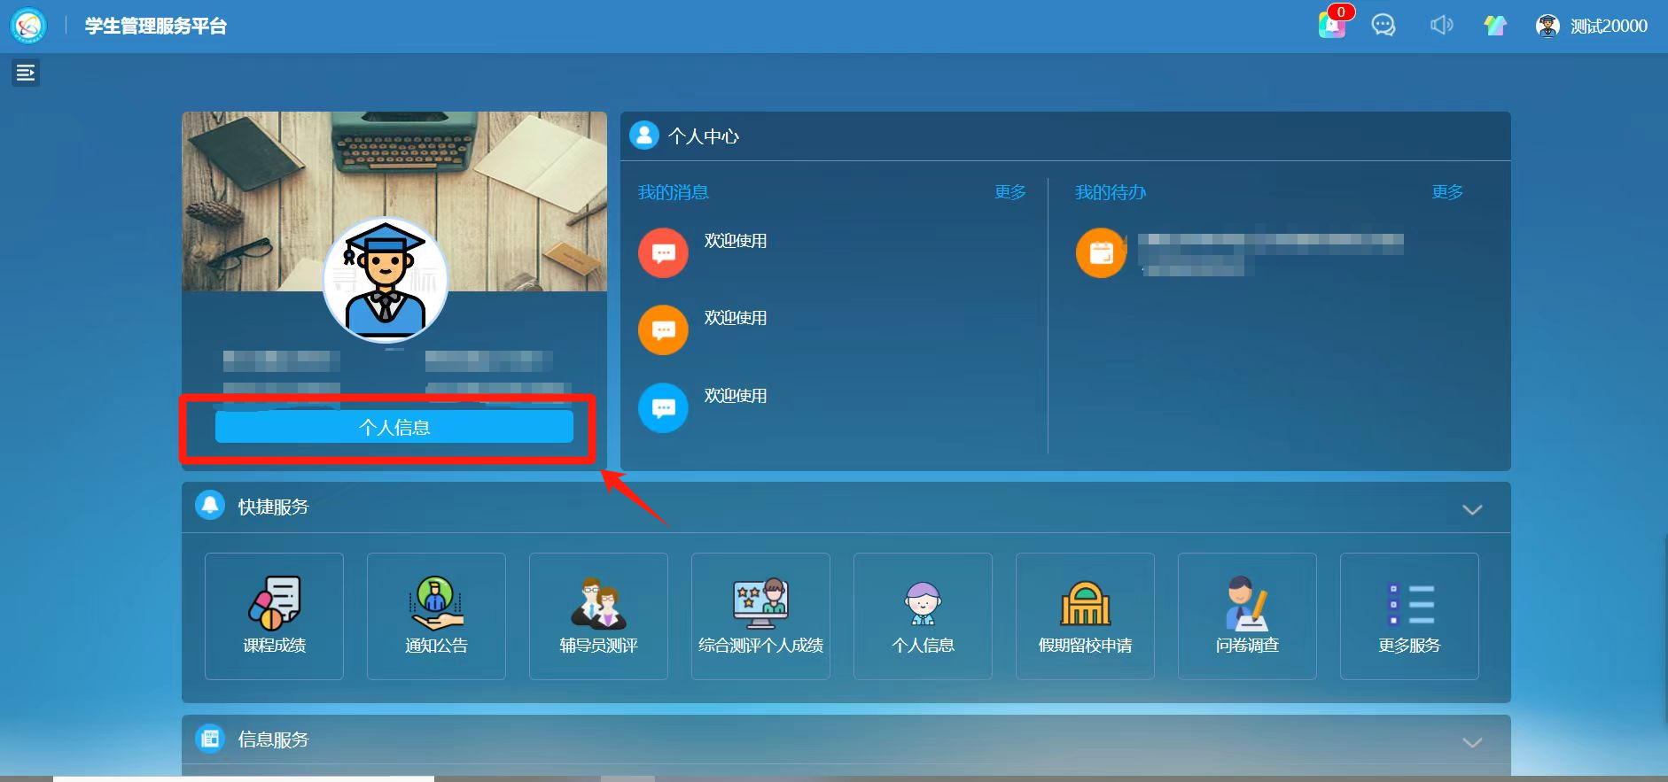
可以点击个人信息，核对基本信息，若信息填写不完全应按照要求如实填写、勾选、上传信息。填写完成后点击保存即可，如下图：
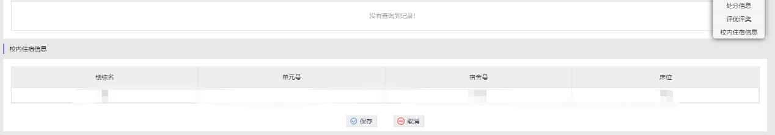
3.进入奖学金的申请界面
首先，点击左上方的功能菜单，如下图：
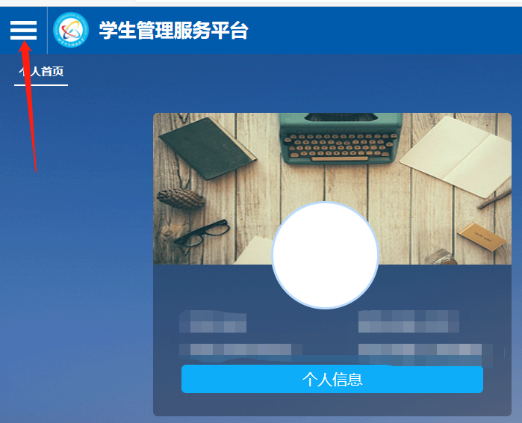
然后点击菜单中的资助管理的选项，该选项下方有奖学金管理的选项，如下图：
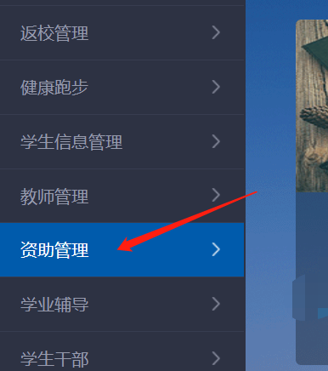
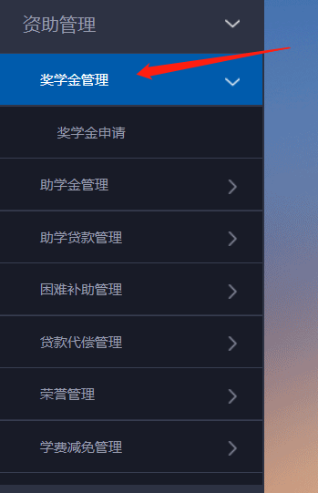
点击该选项，进入奖学金申请操作页面，随后点击国家奖学金选项右侧的申请即可。
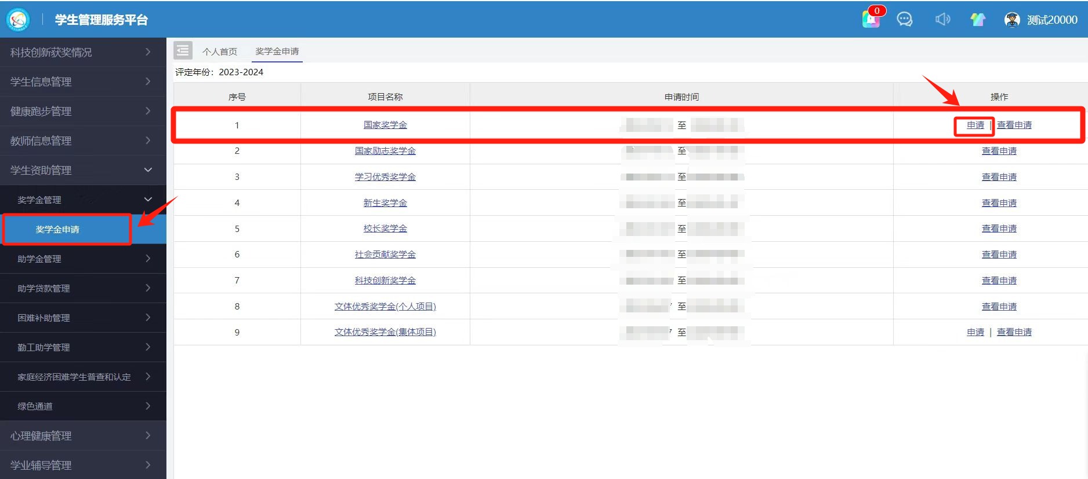
4.申请奖学金
点击申请之后将必要的信息填写、上传完毕即可提交，如下图：
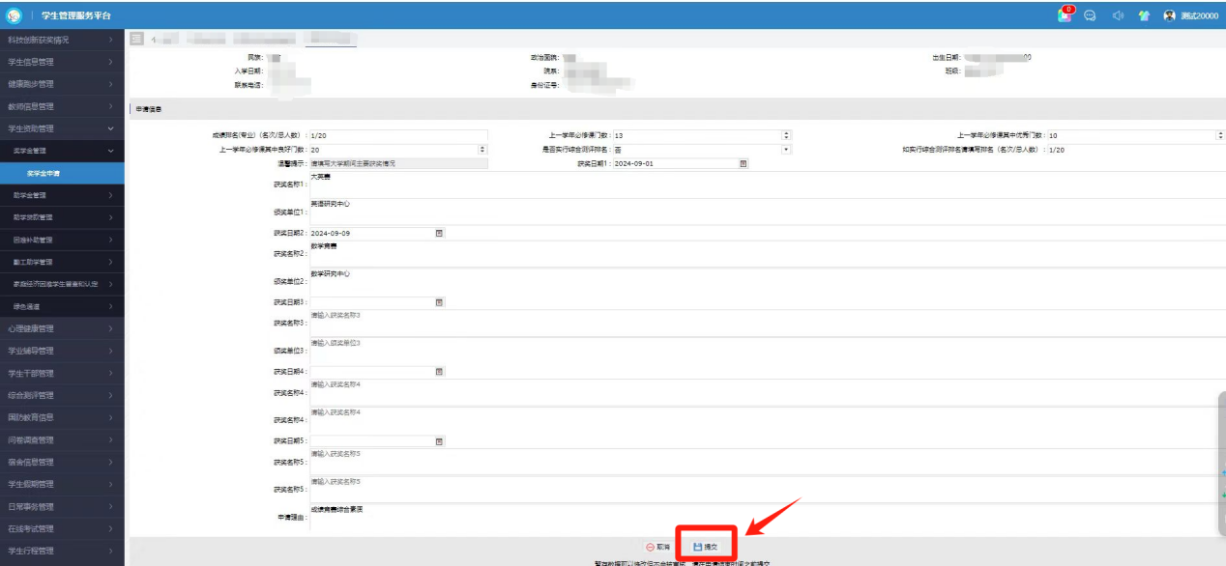
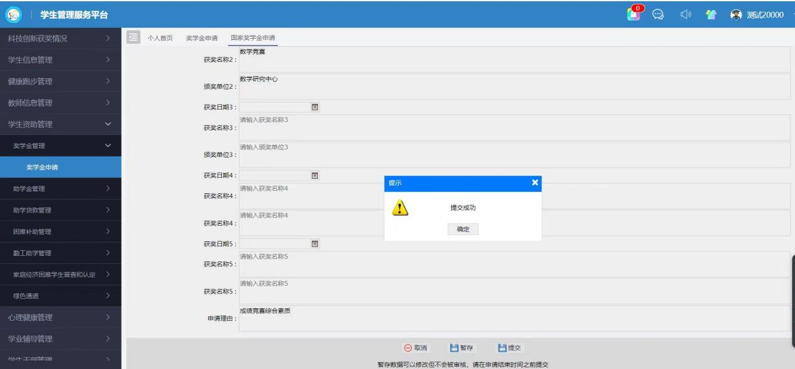

提交成功后即可在奖学金申请的页面查看申请，在学院辅导员老师审核之前可以对申请信息进行修改，查看或修改后最终点击提交，如下图：
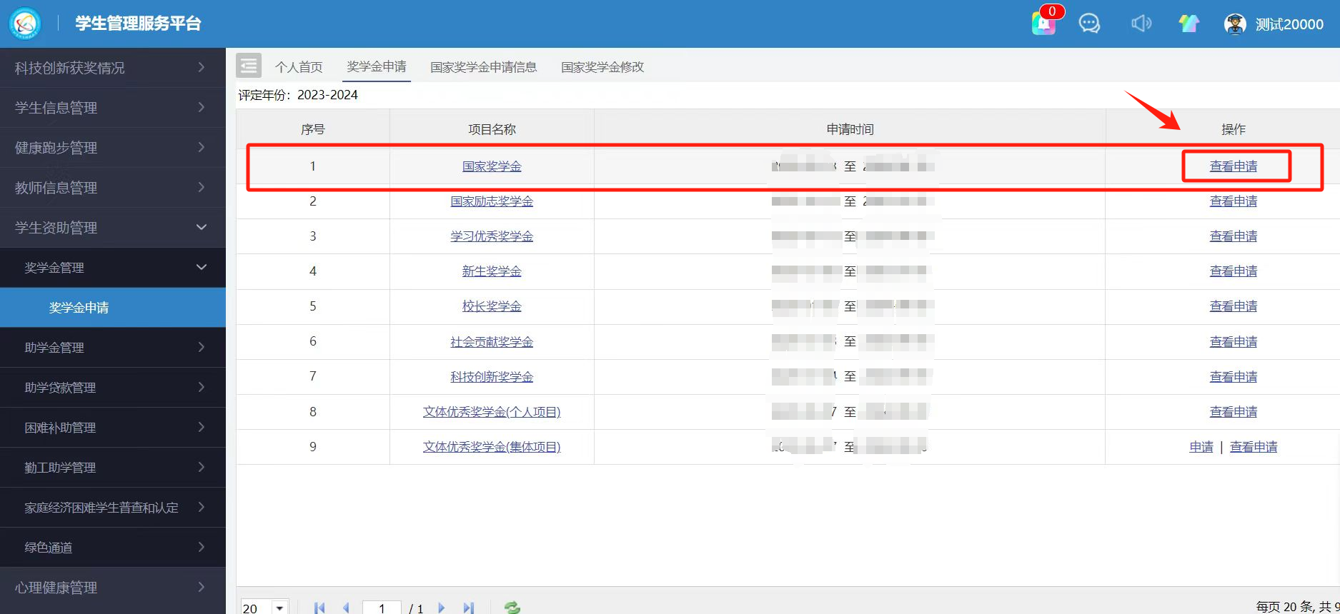

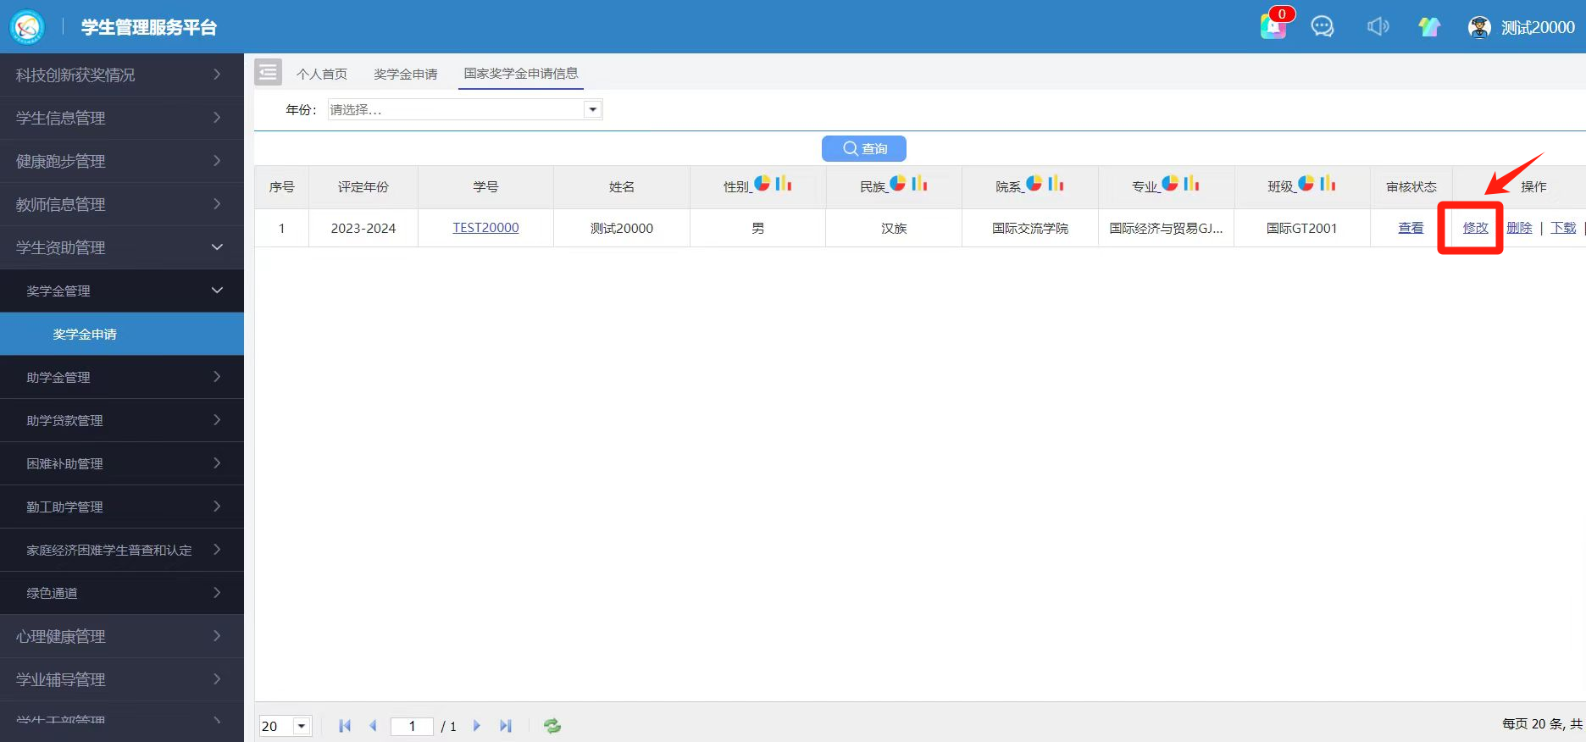

手机端操作的整体流程为：1.进入北京信息科技大学企业微信 2.进入移动学工 3.进入奖学金申请 4.申请奖学金
（未关注信息科大企业微信的同学可按照下文步骤进行操作）

第一步：使用微信客户端扫描下方认证二维码

第二步：根据页面提示输入账号密码进行第一步认证。
账号为学号或者工号（工号中含有字母的字母需大写），
初始密码为 Bistu加上身份证号后六位，身份证号最后一位是X的，X需大写。
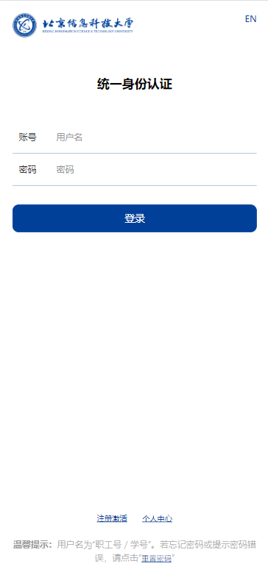
第三步：完善以下信息进行第二步认证，需填写微信绑定的手机号（可在微信设置->账号与安全中查看）
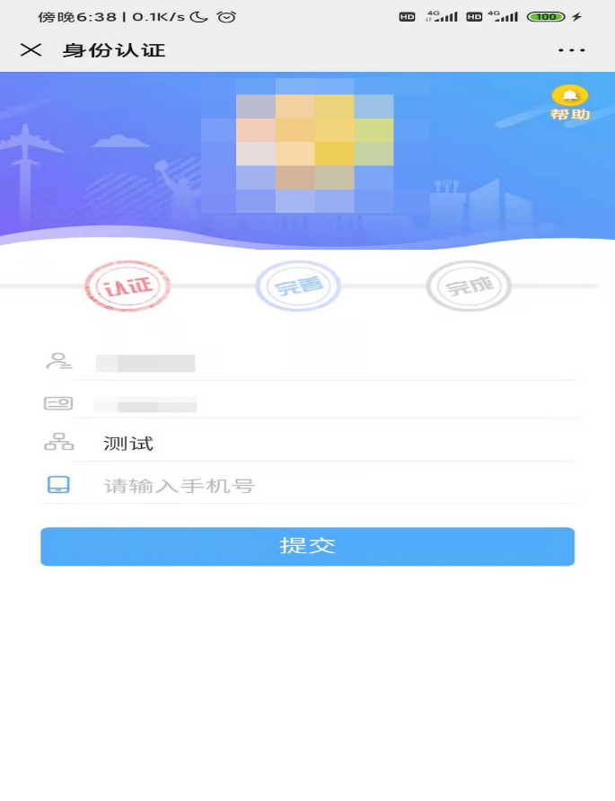
第四步：根据关注状态，会出现以下两种页面，请按照页面提示进行操作完成关注。如关注失败请点击帮助查看常见问题。
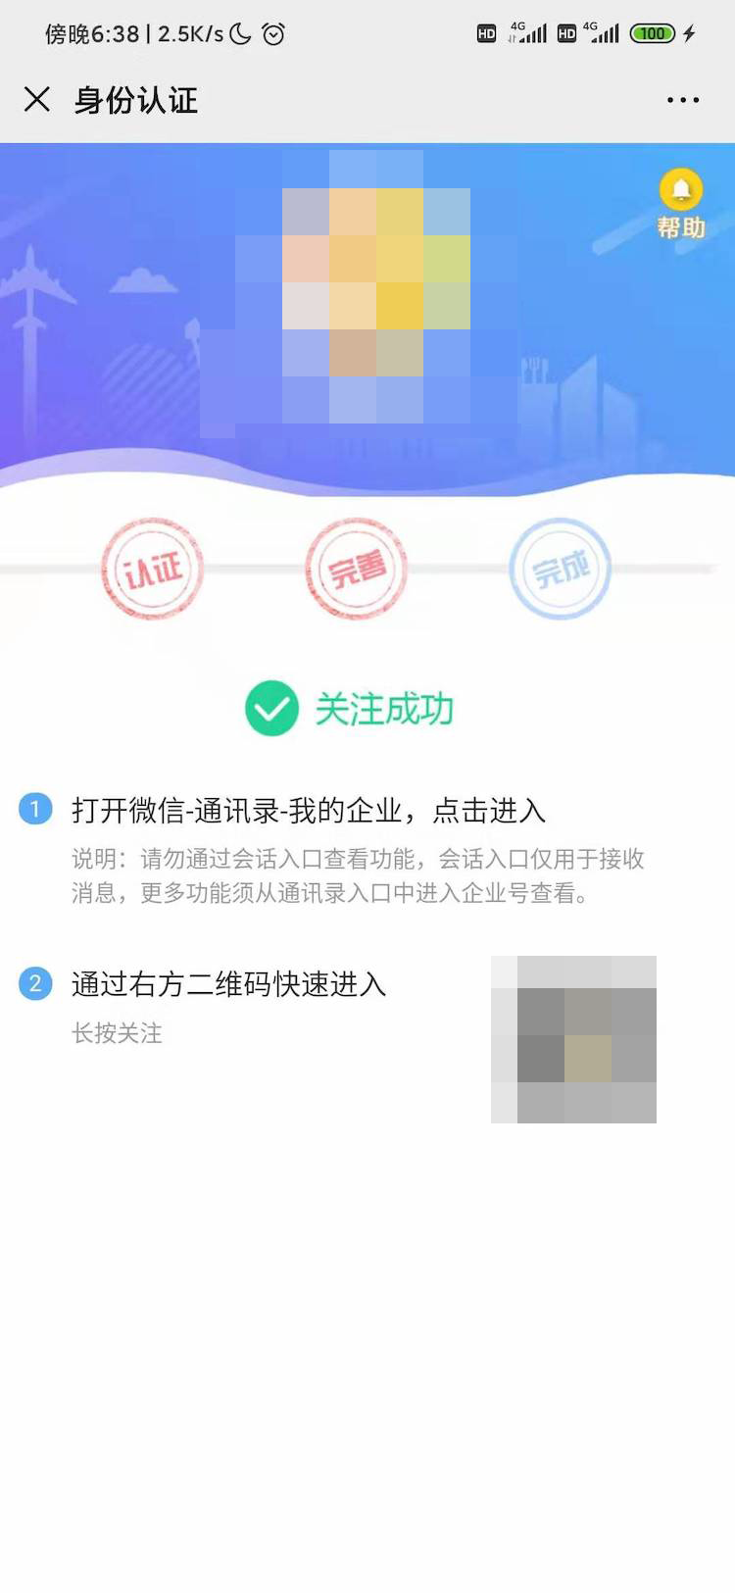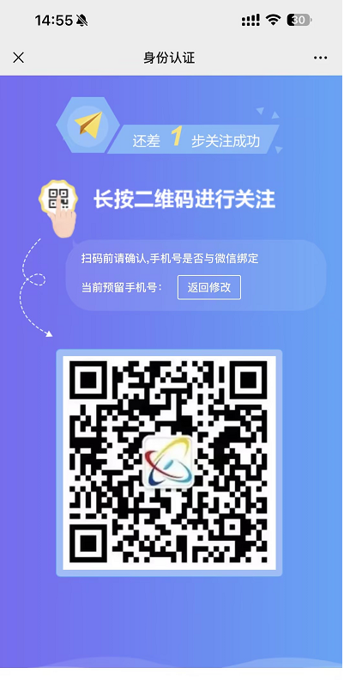
第五步，完成身份认证！
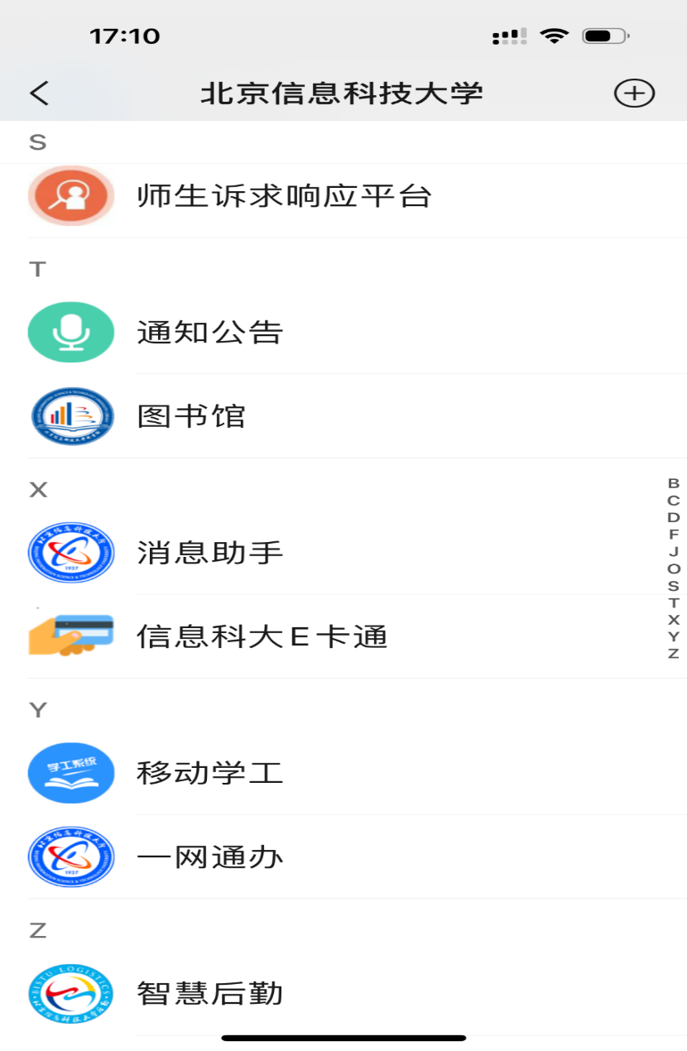
“北京信息科技大学”微信企业号解绑流程：
进入个人信息页点击解绑即可退出当前所在企业号。点击前往

流程具体内容如下：
- 进入北京信息科技大学企业微信
打开手机微信的通讯录，在我的企业及企业联系人下找到“北京信息科技大学”，并点击进入，如下图：
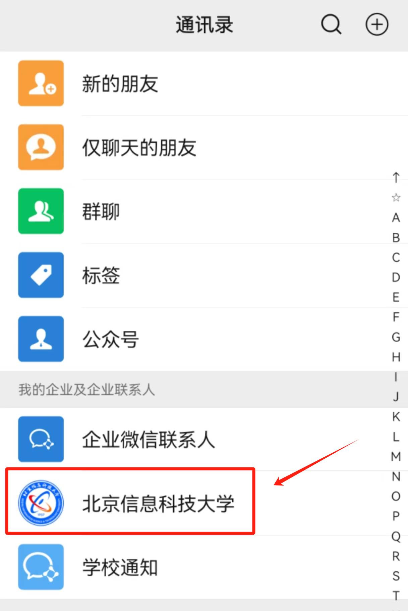
- 进入移动学工
进入后可在下方找到移动学工，并点击进入，如下图：
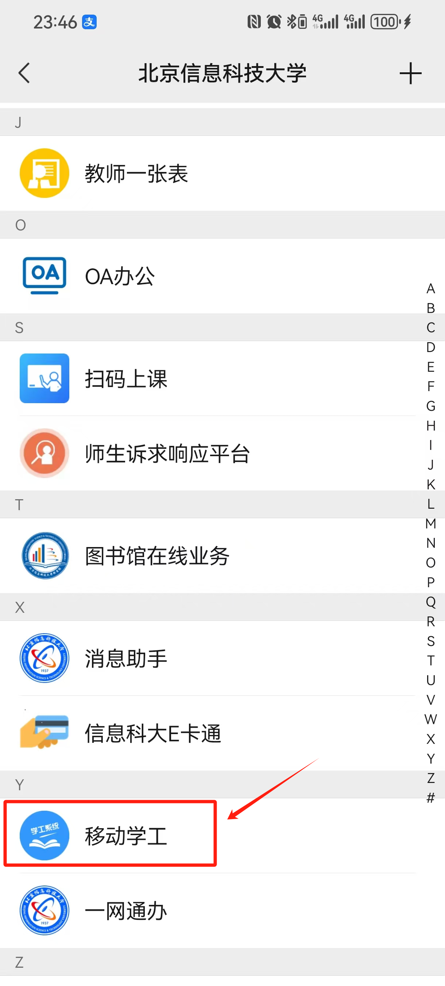
- 进入奖学金申请页面
进入移动学工之后，找到奖学金申请，并点击进入，如下图：
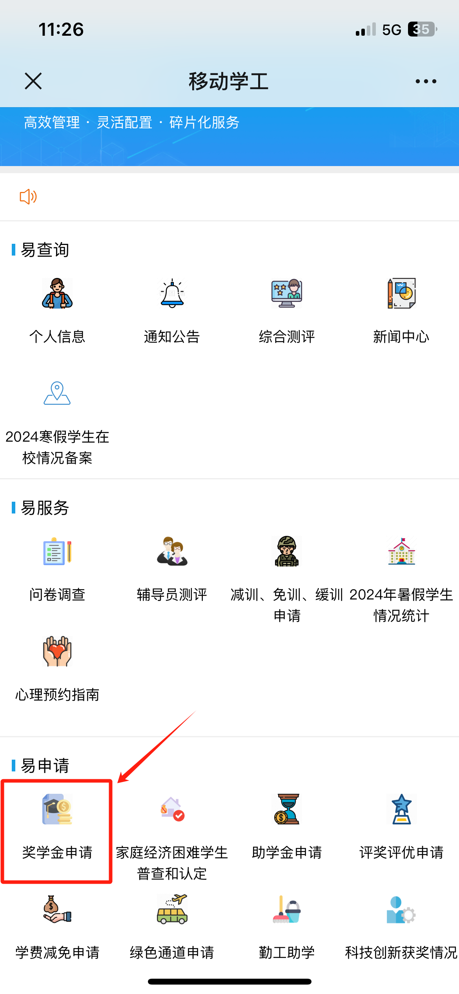
4.奖学金申请
点击进入奖学金申请界面后，点击国家奖学金选项下面的申请功能，并填写相关信息，填写完全后点击提交，如下图：
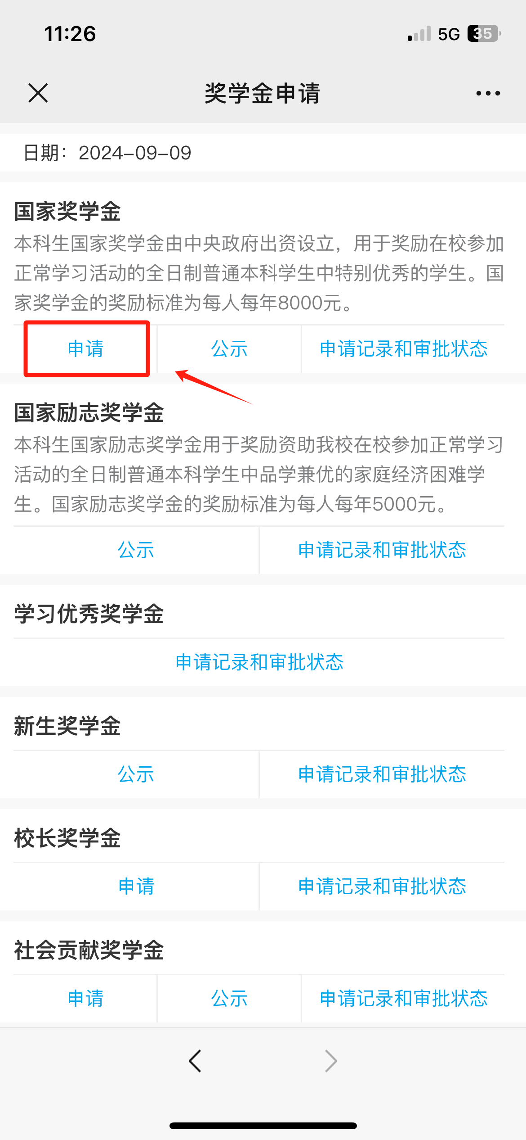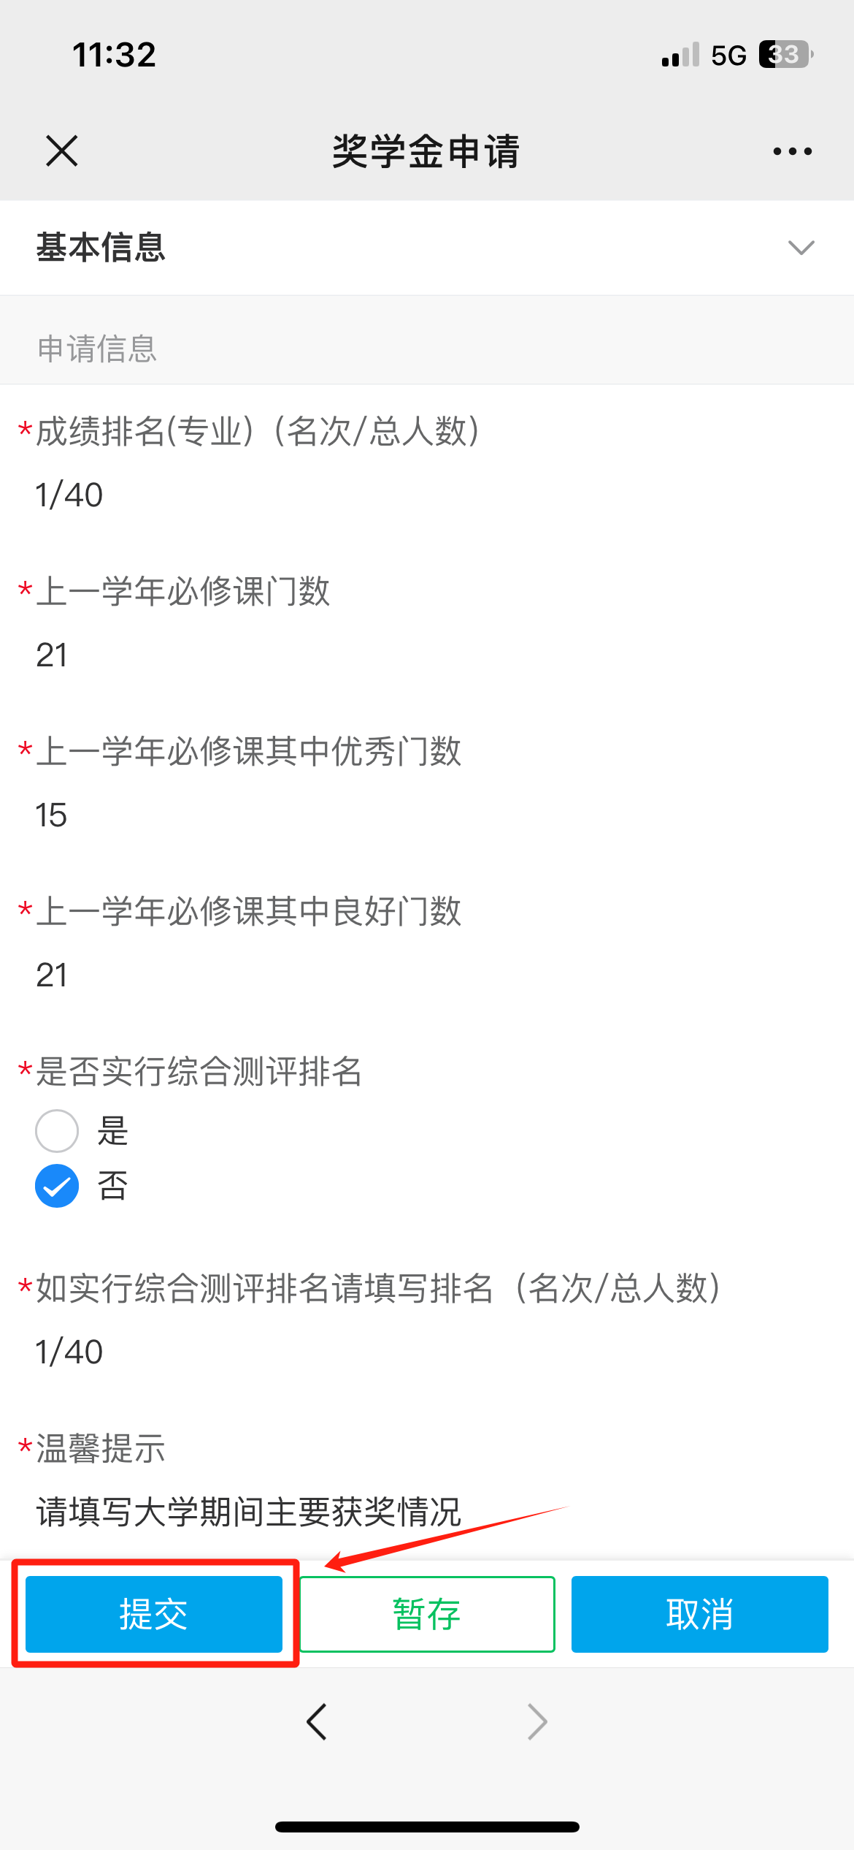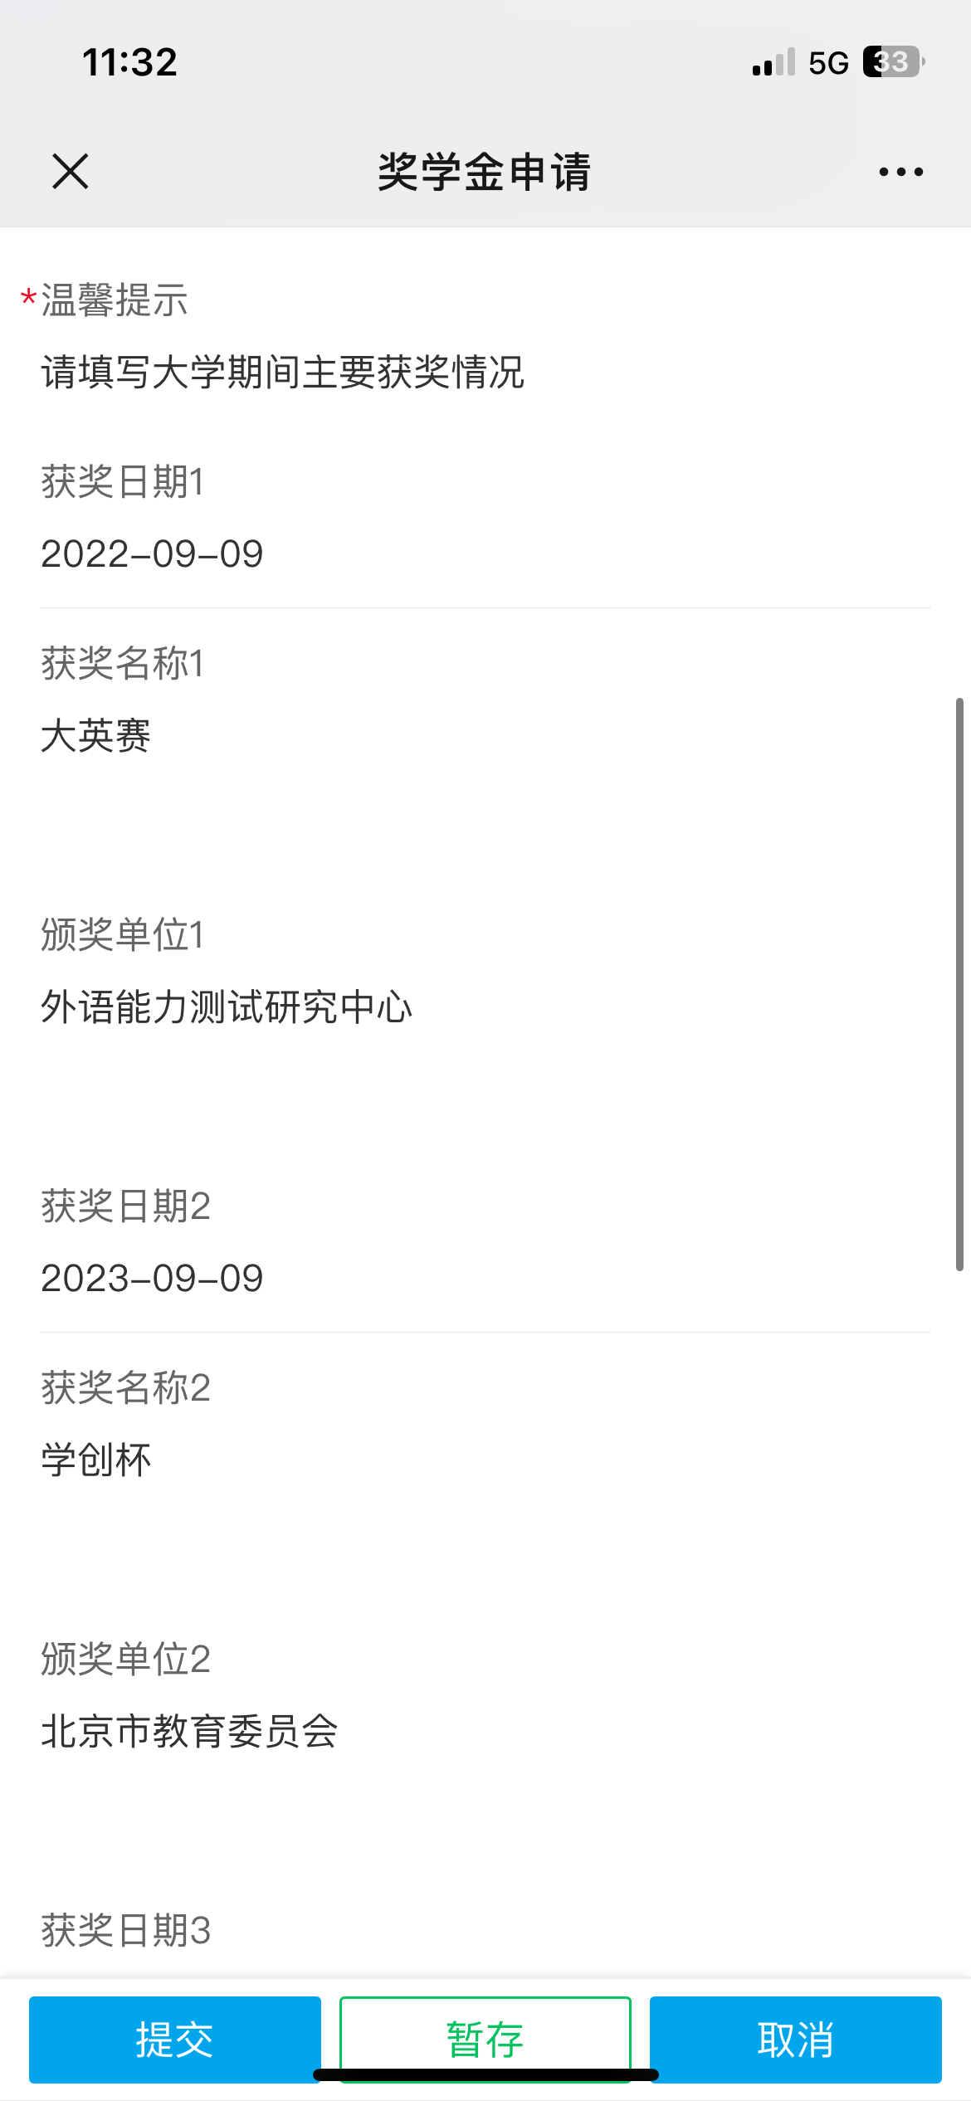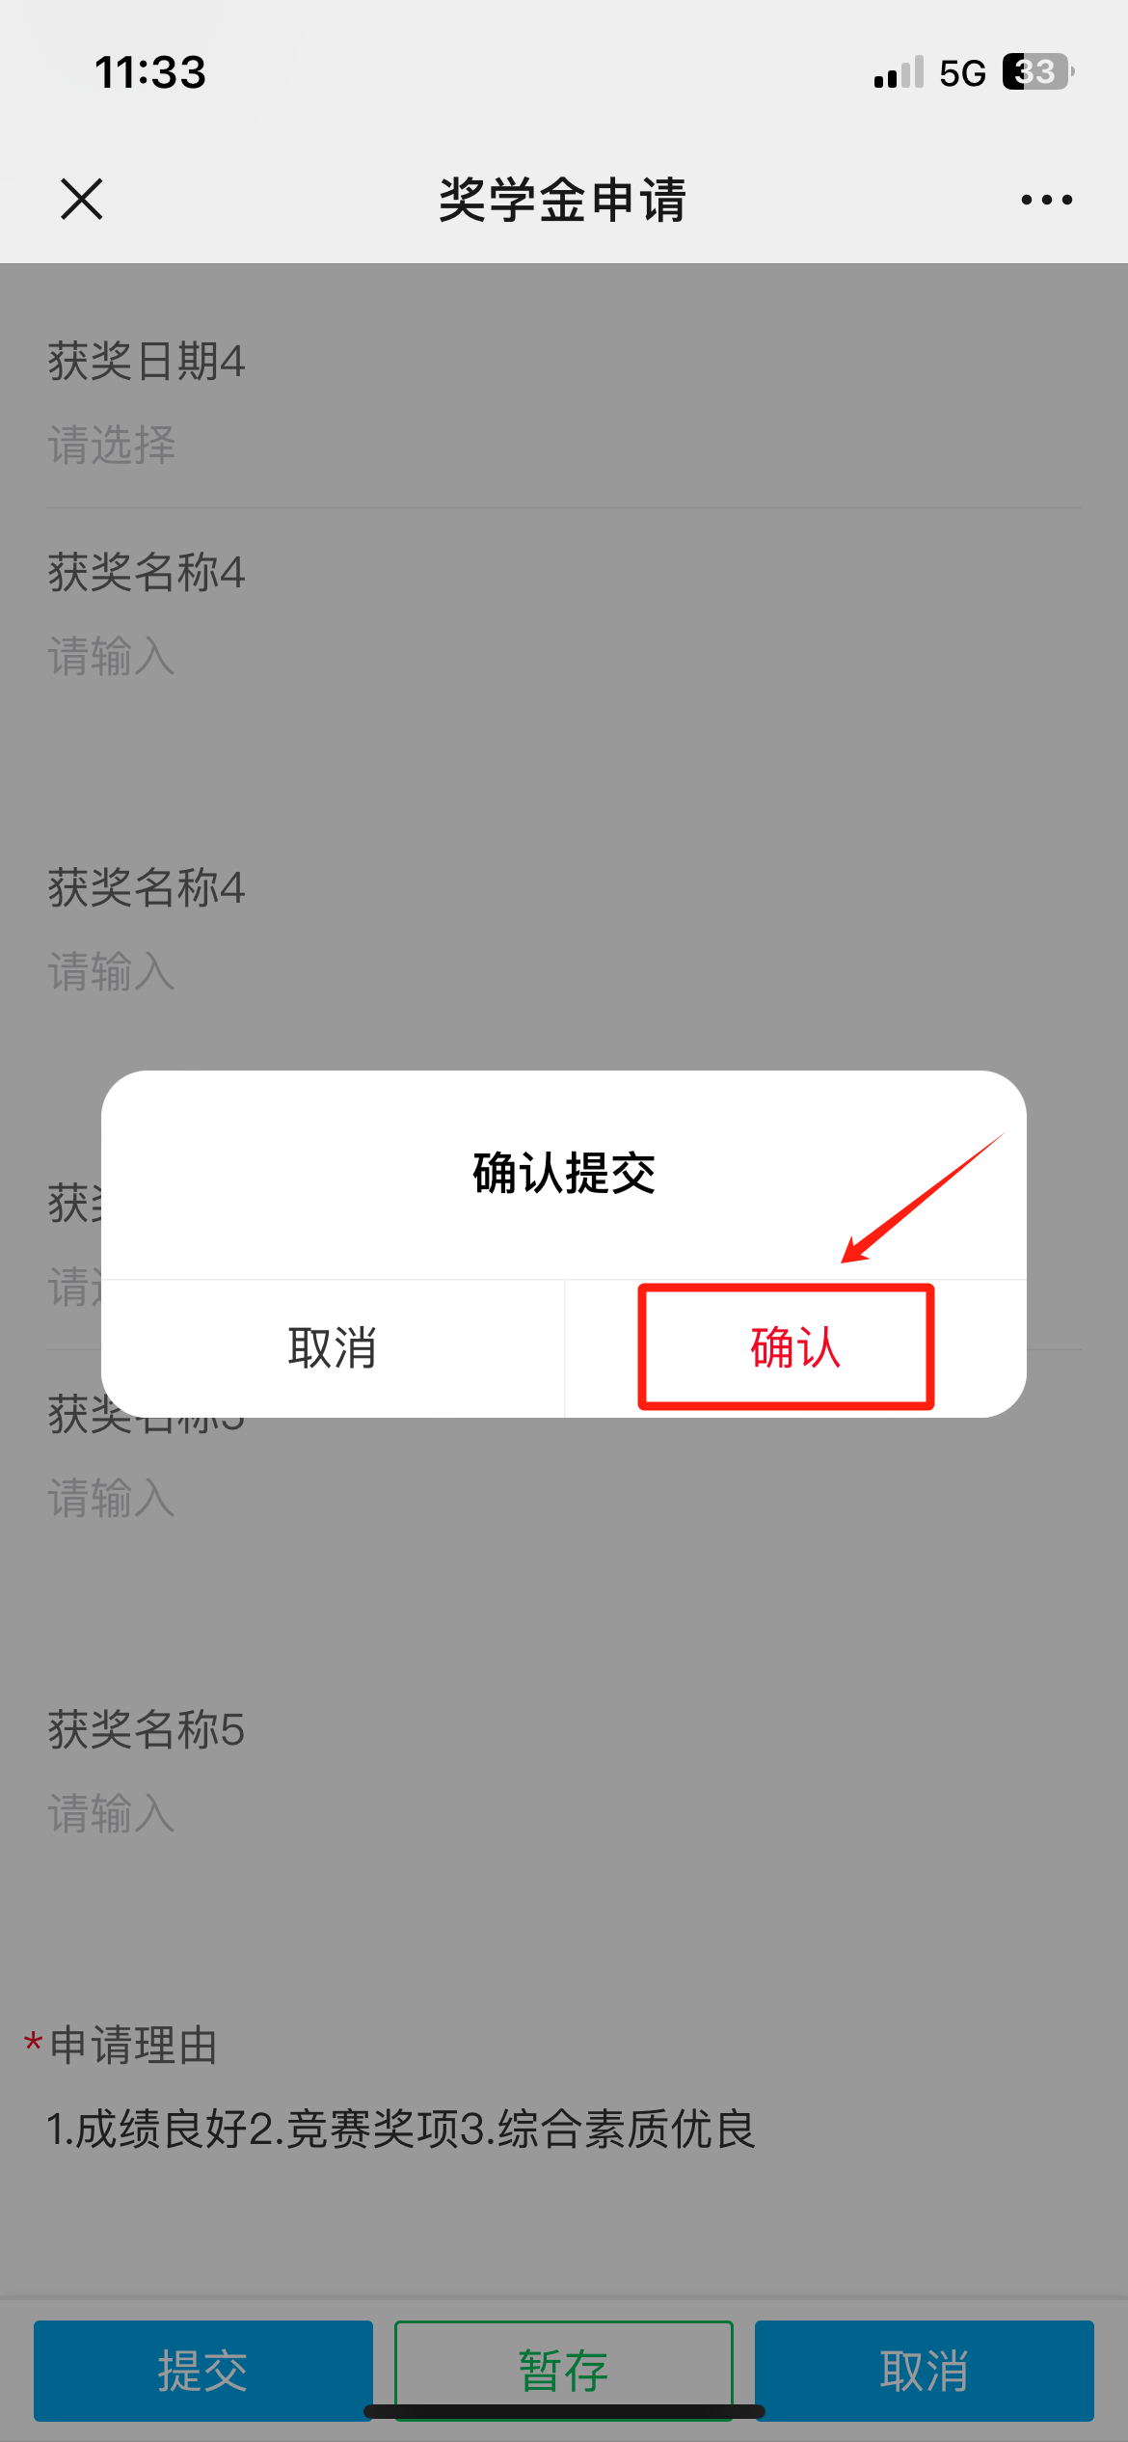
- 申请信息修改
修改申请操作信息流程如下图所示，点击所申请奖学金的申请记录和审批状态，进入之后选择修改即可。
